Association des Randonneurs du Pays Velauxien

Siège social : Maison des Associations – Château des 4 Tours – 13880 VELAUX

Tel : 06.17.14.14.77

Mail : arpv13880@gmail.com Site Internet : http://www.arpv.fr

Vendredi 29 mars 2024
CEYRESTE -La boucle de la citerne – la tête de Nige
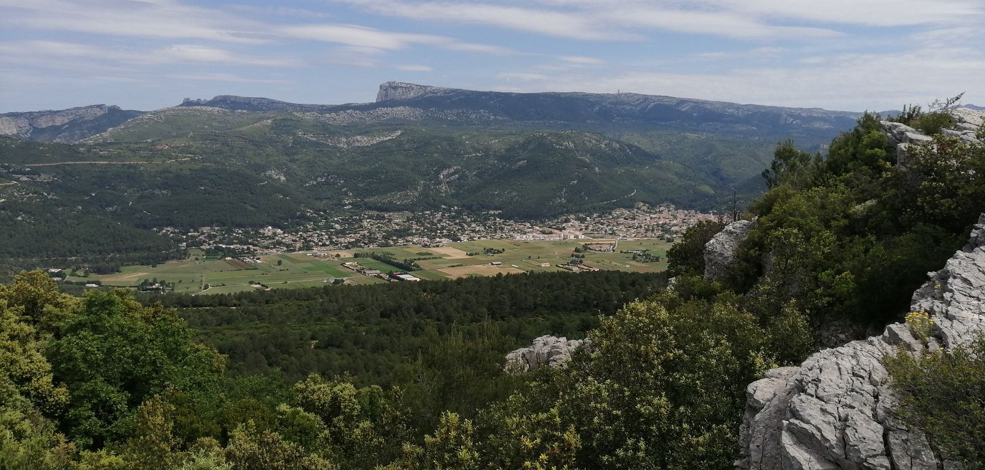
IGN : 3245 ET

Rendez-vous | 7 h 45 (Aldi) | Départ | 8 h 00
Longueur | 15.5 km | Durée de marche | 6 h 00
Pénibilité | P2 | Technicité | T1
Dénivelé | 490 | Trajet voiture | 70 km
Observations | Prendre de l’eau et chapeau, commence à faire chaud

Itinéraire : Velaux direction péage Coudoux Puis A8 puis à droite A52 (Toulon Aubagne) prendre la sortie 34 Gémenos direction St Pierre les Aubagne, Gémenos.
Arrivé (e) à Gémenos. Continuer route de Toulon direction Cuges les pins. Au col de l’Ange prendre à droite (Cassis Ceyreste) puis à un km environ prendre à gauche la D3d, direction (3 km) le grand Caunet, centre équestre. Le parking est à droite avant le prochain carrefour en face au centre équestre.

Coordonnées parking GPS : N 43.235067 – E 5.670169

Rando reconnue par : Claude B, Roger et Serge Allo : Claude B - 06 70 70 42 69

Infos co-voiturage

Trajet en km | Km A.R. | Tarif au Km  Euros | Coût voiture | Péage A.R. | Total coût Transport  Euros
70 | 140 | 0.25 | 35 | 11.40 | 46.4
Coût à diviser par le nombre total de personnes dans le véhicule
Par 2 : 23.2 € Par 3 : 15.4 € Par 4 : 11.6 € Par 5 : 9.28 €

